

Montage LZ Linux Brief Sample Guide

Document Number: LZ000XXX
Revision Number: 0.1
Revision Date: May. 23, 2023

Montage LZ Technologies Proprietary and Confidential
Revision History
Revision Number | Revision Date | Changes
 |  | Page Number | Description
1.0 | May. 23, 2023 | - | Initial Release

Table of Contents
1 Overview 1
2 Sample demo Information 2
2.1 流程图 2
2.2 功能模块 3
2.2.1 显示图形 3
2.2.2 隐藏图形 3
2.3 使用API 3
2.3.1 mt_sys_init() 3
2.3.2 MTADP_HDMI_Init() 3
2.3.3 MTADP_Disp_Init() 3
2.3.4 MT_GO_Init() 3
2.3.5 MT_GO_CreateLayer() 3
2.3.6 MT_GO_SetLayerPalette() 4
2.3.7 MT_GO_GetLayerSurface() 4
2.3.8 MT_GO_FillRect() 4
2.3.9 MT_GO_SetLayerAlpha() 4
2.3.10 MT_GO_GetLayerAlpha() 4
2.3.11 MT_GO_SetRegionAlpha() 4
2.3.12 MT_GO_GetRegionAlpha() 4
2.3.13 MT_GO_SetLayerColorkey() 5
2.3.14 MT_GO_GetLayerColorkey() 5
2.3.15 MT_GO_CreateSurface() 5
2.3.16 MT_GO_SetSurfaceAlpha() 5
2.3.17 MT_GO_Blit() 5
2.3.18 MT_GO_RefreshLayer() 5
2.3.19 MT_GO_ShowLayer() 5
2.3.20 MT_GO_FreeSurface() 6
2.3.21 MT_GO_DestroyLayer() 6
2.3.22 MT_GO_Deinit() 6
2.3.23 MTADP_Disp_DeInit() 6
2.3.24 MTADP_HDMI_DeInit() 6
2.3.25 mt_sys_deinit() 6
3 编译 7
4 How to use sample demo 8
4.1 测试Sample环境准备 8
4.2 测试单板环境准备 8
5 Sample支持的命令 9

1 Overview
该Sample主要对图层操作常用接口的使用。

2 Sample demo Information

2.1 流程图
[flowcharts Information]
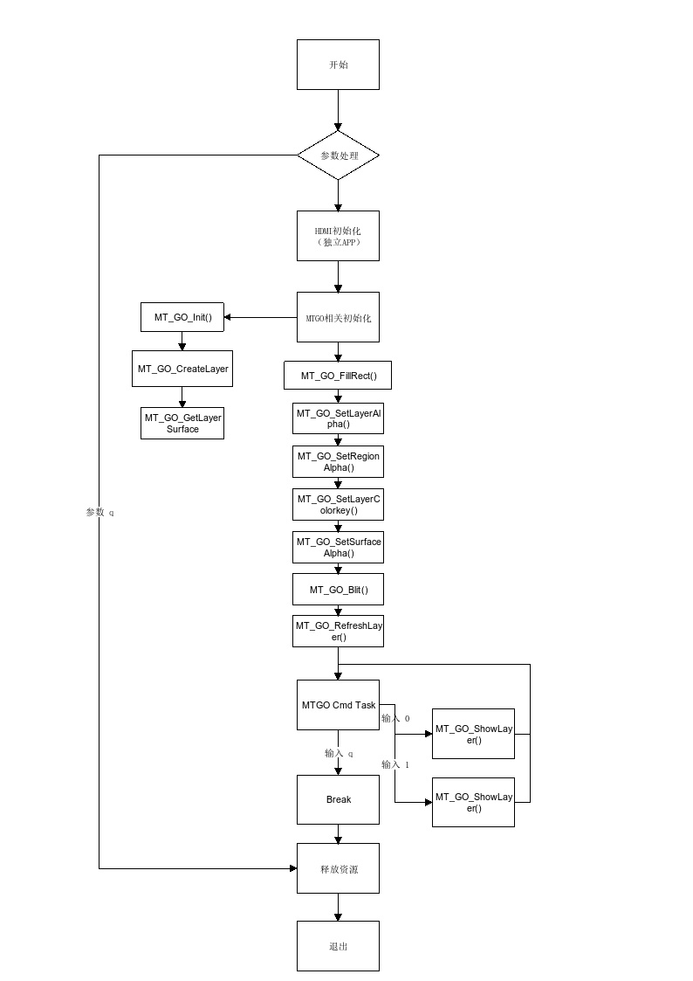

2.2 功能模块

2.2.1 显示图形
输入 "1"，将图形显示

2.2.2 隐藏图形
输入 "0"，将图形隐藏

2.3 使用API

2.3.1 mt_sys_init()
[Information]
系统设备初始化，必须调用，否则后续会有各种设备不能正常工作

2.3.2 MTADP_HDMI_Init()
[Information]
HDMI初始化

2.3.3 MTADP_Disp_Init()
[Information]
Display初始化

2.3.4 MT_GO_Init()
[Information]
MTGO插件初始化

2.3.5 MT_GO_CreateLayer()
[Information]
创建图层

2.3.6 MT_GO_SetLayerPalette()
[Information]
设置调色盘

2.3.7 MT_GO_GetLayerSurface()
[Information]
获取layer surface

2.3.8 MT_GO_FillRect()
[Information]
绘制矩形

2.3.9 MT_GO_SetLayerAlpha()
[Information]
设置全局alpha值

2.3.10 MT_GO_GetLayerAlpha()
[Information]
获取全局alpha值

2.3.11 MT_GO_SetRegionAlpha()
[Information]
设置region alpha值

2.3.12 MT_GO_GetRegionAlpha()
[Information]
获取region alpha值

2.3.13 MT_GO_SetLayerColorkey()
[Information]
设置colorkey

2.3.14 MT_GO_GetLayerColorkey()
[Information]
获取colorkey

2.3.15 MT_GO_CreateSurface()
[Information]
创建用于绘制图形的surface

2.3.16 MT_GO_SetSurfaceAlpha()
[Information]
设置surface alpha

2.3.17 MT_GO_Blit()
[Information]
Blit 操作，将源表面移动到目标表面上的区域（区域可自定义）

2.3.18 MT_GO_RefreshLayer()
[Information]
刷新图层

2.3.19 MT_GO_ShowLayer()
[Information]
显示或者隐藏图层

2.3.20 MT_GO_FreeSurface()
[Information]
释放Surface

2.3.21 MT_GO_DestroyLayer()
[Information]
销毁图层

2.3.22 MT_GO_Deinit()
[Information]
去初始化MtGo插件

2.3.23 MTADP_Disp_DeInit()
[Information]
Display去初始化

2.3.24 MTADP_HDMI_DeInit()
[Information]
HDMI去初始化

2.3.25 mt_sys_deinit()
[Information]
系统去初始化

3 编译
执行make –c sample_optlayer.mk进行编译
由于sample涉及到MTGO模块，因此在链接是需要引用到库libmt_mtgo， libmt_tde

4 How to use sample demo

4.1 测试Sample环境准备
拷贝sample_optlayer到u盘，linux\out\general\breif_sample\mtgo\ sample_optlayer
拷贝 lib库文件到U盘， linux\pub\shared_lib_striped\ 目录下的所有文件

4.2 测试单板环境准备
u盘接上单板
执行以下指令：
mount /dev/sda1 /mnt/
cd /mnt/
export LD_LIBRARY_PATH=/mnt/shared_lib_striped/:/usr/local/lib
./sample_optlayer

5 Sample支持的命令
Command | Description
q | Quit sample text demo
h | Print support command
1 | Display graphics
0 | Hide graphics

